Администрация муниципального образования «Город Астрахань»
ПОСТАНОВЛЕНИЕ
17 мая 2019 года № 222
«Об утверждении типового архитектурно-художественного решения внешнего вида нестационарного торгового объекта - «прилавок с навесом» на территории
муниципального образования «Город Астрахань»
В соответствии с Федеральным законом «Об общих принципах организации местного самоуправления в Российской Федерации», Уставом муниципального образования «Город Астрахань», Правилами благоустройства территории муниципального образования «Город Астрахань», утвержденными решением Городской Думы муниципального образования «Город Астрахань» от 24.12.2018 № 188, в целях совершенствования порядка размещения нестационарных торговых объектов на территории муниципального образования «Город Астрахань» ПОСТАНОВЛЯЮ:
1. Утвердить типовое архитектурно-художественное решение внешнего вида нестационарного торгового объекта - «прилавок с навесом» для размещения на набережной реки Волги (от реки Царев до улицы Комсомольская Набережная включительно), а также в границах историко-архитектурных комплексов на территории муниципального образования «Город Астрахань» согласно приложению к настоящему постановлению.
2. Ответственным структурным подразделениям администрации муниципального образования «Город Астрахань» в рамках возложенных полномочий руководствоваться в работе утвержденным типовым архитектурно-художественным решением внешнего вида нестационарного торгового объекта «прилавок с навесом».
3. Управлению информационной политики администрации муниципального образования «Город Астрахань»:
3.1. Опубликовать настоящее постановление администрации муниципального образования «Город Астрахань» в средствах массовой информации.
3.2. Разместить настоящее постановление администрации муниципального образования «Город Астрахань» на официальном сайте администрации муниципального образования «Город Астрахань».
4. Управлению контроля и документооборота администрации муниципального образования «Город Астрахань»:
4.1. Направить настоящее постановление администрации муниципального образования «Город Астрахань» в государственно-правовое управление администрации Губернатора Астраханской области для включения в регистр муниципальных нормативных актов в установленный законом срок.
4.2. В течение десяти дней после принятия настоящего постановления администрации муниципального образования «Город Астрахань» направить его в прокуратуру города Астрахани для проведения антикоррупционной экспертизы и проверки на предмет законности.
5. Настоящее постановление администрации муниципального образования «Город Астрахань» вступает в силу со дня его официального опубликования.
Глава администрации Р.Л. Харисов

Утверждено постановлением администрации
муниципального образования «Город Астрахань»
от 17.05.2019 № 222
Типовое архитектурно-художественное решение внешнего вида нестационарного торгового объекта «прилавок с навесом»

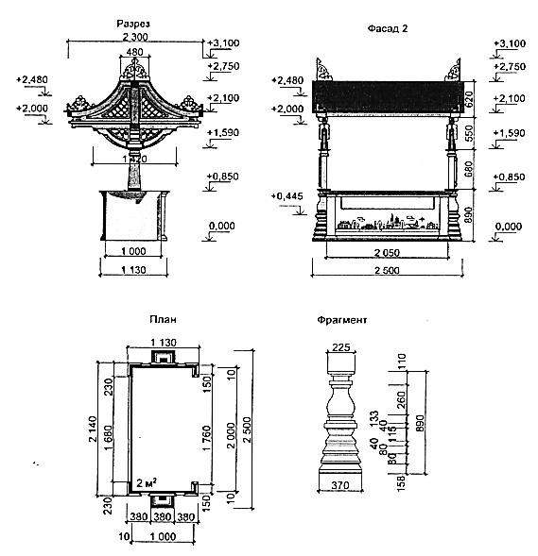

Примечание: нестационарный торговый объект представляет собой модульную сборно-разборную конструкцию, изготовленную из металлического каркаса (профильная труба) с обшивкой деревом. Декоративные резные элементы выполняются из клееной фанеры методом лазерной резки. Кровля - битумная черепица.

Приложение к постановлению администрации
муниципального образования «Город Астрахань»
от 17.05.2019 № 222
Историко-архитектурные комплексы города Астрахани
- Историко-архитектурный комплекс «Белый город, XVII - XX вв.» - в границах улиц В. Тредиаковского - Октябрьской - Эспланадной (Трусова) - Ленина - М. Аладьина.
- Историко-архитектурный комплекс «Посад, XVIII - нач. XX в.» - в границах улиц Набережная 1 Мая - Красная Набережная - Адмиралтейской (Желябова) - Победы.
- Историко-архитектурный комплекс «Коса, XIX - нач. XX в.» - в границах улиц Адмиралтейской (Желябова) - Красная Набережная - М. Горького - А. Сергеева (наб. р. Волги) - проспект Губернатора Анатолия Гужвина.
- Историко-архитектурный комплекс «Адмиралтейская Коса, XVIII - нач. XX в.» - в границах улиц Набережная Приволжского затона - проспект Губернатора Анатолия Гужвина - пер. Щепкина - ул. Бабефа.
- Историко-архитектурный комплекс «Закутумье, XIX - нач. XX в.» - в границах улиц Кр. Набережная - Адмиралтейской (Желябова) - А. Барбюса - Куйбышева - Ю. Селенского - М. Максаковой - Полякова - Савушкина - Анри Барбюса - пл. Вокзальной - ж/д вокзал - улиц Победы - Каховского.
- Историко-архитектурный комплекс «Солдатская слобода, XIX - нач. XX в.» - в границах улиц Каховского - С. Перовской - В. Барсовой - пер. К. Маркса.
- Историко-архитектурный комплекс «Армянская слобода, XVIII - нач. XX в.» - в границах улиц Набережная 1 Мая - М. Джалиля - Епишина - Дарвина.
- Историко-архитектурный комплекс «Татарская слобода, XVIII - нач. XX в.» - в границах улиц Набережная 1 Мая - Волжской - Плещеева - М. Джалиля.
- Историко-архитектурный комплекс «Безродная слобода, XIX - нач. XX в.» - в границах улиц Набережная 1 Мая - Волжской - Плещеева - Боевой - К. Либкнехта - Ген. Епишева - Менжинского - Хабаровской - Набережная Приволжского затона.
- Историко-архитектурный комплекс «Базар «Большие Исады», XVIII - нач. XX в.» - в границах улиц Набережная 1 Мая - Красная Набережная - Победы.
- Историко-архитектурный комплекс «Татарский базар, XIX - нач. XX в.» - в границах улиц Набережная Приволжского затона - пл. Свободы - улиц Котовского - Боевой.
- Историко-архитектурный комплекс «Городское православное кладбище, XIX - нач. XX в.» - в границах: ул. С. Перовской - берег р. Кутум.
- Историко-архитектурный комплекс «Ул. Городофорпостинская, 1785 г. - нач. XX в.» - в границах ул. Гайдара - Аристова - К. Маркса - Комсомольской - пер. Пугачева - Пирогова - пер. Нальчикского - ул. Набережная р. Волги.
- ул. Свердлова - «Большая Демидовская, Биржевая, Плотинная, XIX - нач. XX в.».
- ул. Набережная 1 Мая - «Набережная Варвациевского канала, XIX - нач. XX в.».
- ул. Красная Набережная - «Набережная р. Кутум, XIX - нач. XX в.».
- ул. Кирова от ул. Красная Набережная до ул. Н. Островского - «Паробичебугорная улица, XIX - нач. XX в.».
- ул. Адмиралтейская (Желябова) от Коммерческого моста до ул. А. Барбюса - «Пароходная улица, XIX - нач. XX в.».
- ул. Коммунистическая от ул. Ленина до моста Сапожниковского - «Рождественская улица, XIX - нач. XX в.», от моста Сапожниковского до ул. Ак. Королева - «Сапожниковская улица, XIX - нач. XX в.».
- ул. Куйбышева - «Старо-Мултановская улица, XIX - нач. XX в.».
- ул. Никольская (Р. Люксембург).
- ул. Эспланадная (Трусова).
- ул. Ахматовская (Халтурина).

